需求规格说明书

目录
1.引言 1
1.1编写目的 1
1.2项目背景 1
2．任务概述 1
2.1要求 1
2.2目标 1
2.3运行环境 2
2.4假定和约束 2
3．功能需求 2
3.1功能描述 2
4．性能需求 4
4.1用户数量 4
4.2反应速度 4
5．运行需求 4
5.1用户界面 4

1.引言
课程表分析小组对中大学子课表查询方面的需求进行了认真而全面的调查。根据对课程表查询系统的功能需求、业务操作规程及其数据结构等具体要求，调查了教务网使用的查询接口，及数据格式，确定了数据项的名称、数据类型、数据规格。以上这一切为统下一步的开发工作奠定了良好的基础。

1.1编写目的
- 为开发小组成员之间提供共同的协议而创立基础。
- 根据课程表项目的特点，对被开发软件的主要功能、性能进行完整描述，为软件开发者进行详细设计和编程提供基础。
- 本说明书的预期读者为开发小组成员更好地了解本系统，减少彼此之间交流的困难和开发中因为需求不明确而产生的不必要的麻烦。

1.2项目背景
因为超级课程表现在无法导入中大课程表，所以许多同学只能手动编辑课程信息，非常不方便。我们以此为出发点，设计了一款中大课程表应用——CourseCard。我们通过中央身份验证服务获取cookie，再到中大教务系统获取课程表数据。在整个过程中，我们并不获取用户的NetID和密码，因此是非常安全的。而应用中的课程列表采用了卡片的形式，这正是应用名字的由来。

2．任务概述

2.1要求
能够方便的为中大学子提供课程表的信息查询。

2.2目标
根据要求，制定系统目标如下：
- 操作简单方便、界面简洁美观。
- 方便快捷的课表信息查询。
- 简单实用的查看公共信息。
- 简单实用的课程提醒。
- 简单实用的意见反馈。
- 后台管理员方便快捷的全方位数据查询。
- 实现数据库的备份、还原及清空操作。
- 系统运行稳定、安全可靠。

2.3运行环境
内存：512M上。
硬盘：需要128M以上空间
（1）操作系统：Android操作系统（Android7.0及以上）。
（2）软件平台：Android studio。
（3）系统开发语言：Java。
（4）数据库系统：Mysql数据库。

2.4假定和约束
（1）软件开发小组提供相应的开发阶段文档，用户提供相适应的行业标准，使软件开发与典型实例考核相结合。
（2）操作员与用户要按照操作规程运行本系统，不得进行恶意破坏性操作。
（3）用户必须提供相关运行软件有效的数据库接口标准，并在改动的过程中及时通知本软件开发商，以保证从中正确读取预决算参数，进行成本预算。

3．功能需求

3.1功能描述
3.1.1业务模式
课程表有以下具体功能：
- 课表导入：
使用内置webview登录教务系统，获取cookie，发送request请求获取课表信息，并保存，之后无需登录，讲课表记录在课表页面，可以存储多个课表信息。
- APP前端
课程页面：进入显示详细的课表信息，包括但不限于课室地点及时间。
课表页面：可包含多个学期的课表信息，产生的课表信息都会保存在这里。
选周页面：可以选择相应周数，对应不同的课表信息。
账户绑定：用后台管理员分配的账户进行登录。
平台相关：显示产品介绍，联系方式等。
3.1.2功能描述

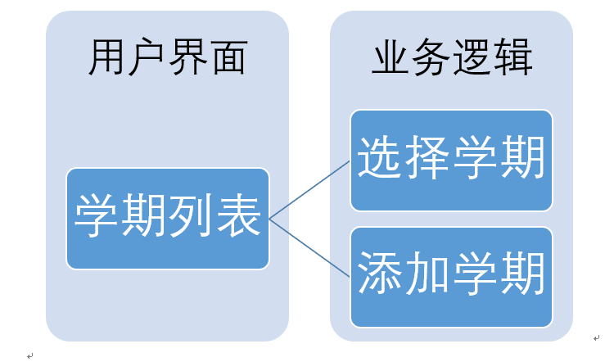
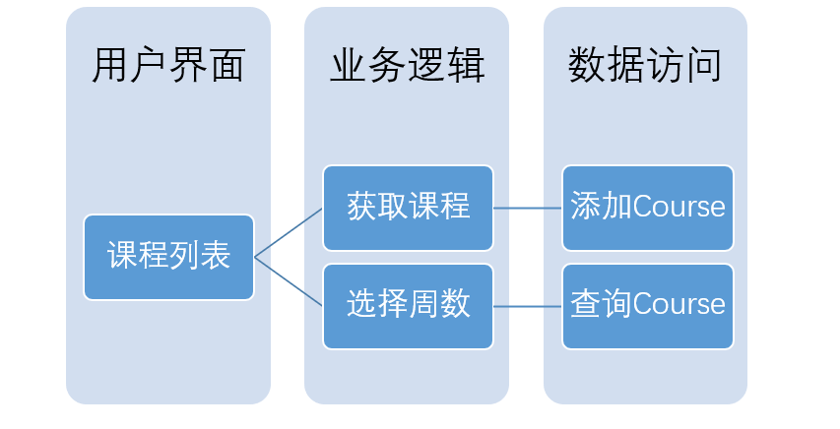
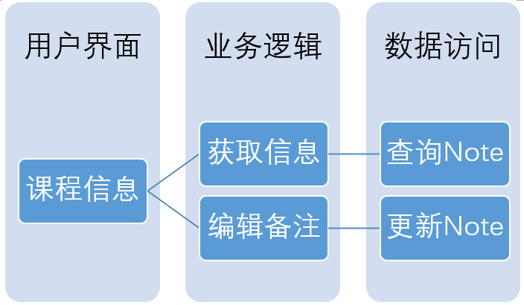

4．性能需求

4.1用户数量
项目的主要用户为中大学子，所以用户数量不会很大，预计数目20人左右。

4.2反应速度
反应时间控制在可接受范围内。

5．运行需求

5.1用户界面
在用户界面部分，根据需求分析的结果，用户需要一个用户友善界面。在界面设计上，应做到简单明了，易于操作，并且要注意到界面的布局，应突出的显示重要以及出错信息。外观上也要做到合理化。
在设计语言上，使用 JAVA 进行编程，其中主界面要做到操作简单，易于管理。在设计上采用工具栏菜单方式，在出错显示上弹出错误信息对话框。
总的来说，系统的用户界面应作到可靠性、简单性、易学习和使用。

